DALLMER Rost E 115, 115 x 115 mm

Dallmer

Eigenschaften

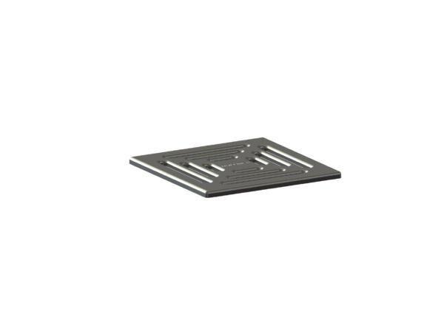

GTIN:

4001636501080

HAN:

501080

Art Zubehör

Rost

Werkstoff

Edelstahl

Ausführung Rost

Schlitzrost